RF-CA、Logistic-CA 与 CA-Markov 耦合下的沈阳市土地利用变化预测及产品化展示
基于 CLCD 数据与机器学习-元胞自动机耦合模型的实证研究

摘 要
土地利用/土地覆盖变化是城市化、产业布局调整、生态保护和国土空间治理共同作用的结果。对于沈阳市这类兼具老工业基地、都市核心区、农业空间和生态空间的城市而言，识别土地利用变化过程并预测未来格局，不仅能够服务真实空间问题分析，也能够为耕地保护、建设用地管控、生态空间修复和规划成果表达提供辅助依据。本文以 CLCD 年度土地覆盖数据为基础，保留 Cropland、Forest、Shrub、Grassland、Water、Snow/Ice、Barren、Impervious、Wetland 九类原始类别，围绕 2015、2020、2025 和 2030 四个关键年份构建土地利用变化预测流程。研究首先利用 2015-2020 年真实变化学习转移规律，再以 2020 年土地利用格局为基准预测 2025 年，并采用真实 2025 年 CLCD 数据进行回测验证；随后利用 2020-2025 年变化关系训练模型，以 2025 年格局为基准预测 2030 年土地利用可能状态。^{[1,2]}
方法上，本文比较了传统 Markov baseline、无外部驱动 CA-Markov、适宜性因子 CA-Markov、Logistic-CA 和 RF-CA 五类模型。Markov baseline 主要刻画土地类型之间的数量转移需求，CA-Markov 在此基础上加入元胞自动机邻域约束，Logistic-CA 与 RF-CA 则进一步引入当前地类、邻域各类比例、道路邻近性、水系邻近性、夜光强度、高程和低坡度因子等驱动变量，分别以逻辑回归和随机森林学习转移概率，并通过 CA 空间分配形成预测图。结果表明，RF-CA 在 2025 回测中取得最高精度，OA 为 0.959994，Kappa 为 0.895504；CA-Markov 的 OA 为 0.959903，Kappa 为 0.895266，Logistic-CA 的 OA 为 0.959266，Kappa 为 0.893603，三者均显著优于纯 Markov baseline。模型对比说明，CA 的邻域空间约束是提升预测精度的关键，机器学习驱动概率对空间分配具有补充作用，但在研究区主导变化高度受邻域继承和建设用地扩张约束的情况下，RF 相比 CA-Markov 的增益较小。
2030 年预测结果显示，RF-CA 模型预计沈阳市 Cropland 面积由 2025 年 9696.2013 km² 降至 2030 年 9385.9389 km²，Impervious 面积由 2442.1608 km² 增至 2659.1454 km²，说明建设用地扩张和耕地减少仍是未来变化主线。Forest、Grassland 和 Water 面积预测呈小幅增加，反映生态空间在局部地区可能具有恢复或补偿趋势。类别精度分析表明，Cropland、Impervious 和 Forest 的 F1 值较高，而 Shrub、Barren、Wetland 等小面积类别识别能力较弱，主要受样本稀缺、类别边界破碎和转移需求规模小影响。在成果表达方面，本文完成了多模型结果验证、方法对比、应用建议和产品化输出，构建了 Streamlit/Plotly 交互展示系统与静态 WebGIS 页面，实现模型精度、地图图层、2030 预测、面积变化和驱动因子图层的一体化展示。
关键词：土地利用变化；CLCD；RF-CA；Logistic-CA；CA-Markov；随机森林；元胞自动机；沈阳市；WebGIS

Abstract
Land-use and land-cover change reflects the combined effects of urbanization, industrial transformation, ecological protection, and spatial governance. Taking Shenyang as the study area, this report develops a reproducible land-use prediction workflow based on CLCD data and preserves the original nine land-cover categories. The main validation task trains models with the 2015-2020 transition and predicts 2025 from the 2020 base map, while the true 2025 CLCD map is used for accuracy assessment. The future prediction task further trains models with the 2020-2025 transition and predicts the land-use pattern in 2030 from the 2025 base map. Five modelling strategies are compared, including a Markov baseline, CA-Markov without external drivers, suitability-factor CA-Markov, Logistic-CA, and RF-CA. The RF-CA model combines random forest transition probability with cellular automata spatial allocation, using current land use, neighborhood fractions, road closeness, water closeness, nightlight intensity, normalized elevation, and low-slope factor as predictors.
The validation results show that RF-CA achieves the highest accuracy, with an overall accuracy of 0.959994 and a Kappa coefficient of 0.895504. CA-Markov and Logistic-CA also perform well and are clearly better than the non-spatial Markov baseline. The comparison indicates that the cellular automata neighborhood constraint is the major contributor to spatial prediction accuracy, while machine-learning-based transition probability provides additional support. The 2030 projection suggests continued expansion of impervious surfaces and a decline in cropland area. Small-area classes such as shrub, barren land, and wetland remain difficult to identify and should be treated as key uncertainty sources. To meet the advanced course requirements, this work also develops a lightweight Streamlit/Plotly and static WebGIS product for model comparison, map browsing, area-change interpretation, and result communication.
Key words: land-use change; CLCD; RF-CA; Logistic-CA; CA-Markov; random forest; cellular automata; Shenyang; WebGIS

目 录
摘 要 I
Abstract II
前言 1
1 研究背景、问题提出与研究目标 2
1.1 研究背景与现实意义 2
1.2 国内外研究基础与方法演进 3
1.3 研究目标与主要内容 4
2 研究区、数据来源与预处理 5
2.1 研究区概况 5
2.2 CLCD 土地覆盖数据与类别体系 6
2.3 驱动因子与样本构建 7
3 模型原理与技术路线 8
3.1 Markov 转移概率模型 9
3.2 元胞自动机与 CA-Markov 10
3.3 Logistic-CA 与 RF-CA 11
3.4 精度评价指标 12
4 土地利用变化特征与模型验证结果 13
4.1 2015-2025 年实际变化特征 13
4.2 多模型总体精度对比 14
4.3 类别精度与误差来源 15
4.4 随机森林特征重要性解释 16
4.5 模型机制讨论：为什么 CA 贡献更明显 17
5 2030 年预测与空间格局解释 18
5.1 预测结果的空间解释与规划含义 19
6 产品化输出设计与公开项目说明 20
7 应用建议、局限性与未来展望 21
7.1 应用建议 21
7.2 局限性 22
7.3 未来展望 23
7.4 与既有论文资料和文献综述的衔接 24
8 结论 25
参考文献 27
数据与代码可得性 28
AI 使用说明 29

前言
土地利用变化是地理空间信息工程中的典型综合问题。它既包含遥感影像或土地覆盖产品的空间表达，也包含时间序列变化、空间邻近关系、驱动力解释和未来情景模拟。空间信息分析研究通常强调“真实空间问题+空间数据+技术分析”，因此本研究没有停留在概念介绍层面，而是以沈阳市土地利用变化预测为真实问题，将CLCD栅格数据、驱动因子、机器学习模型、CA空间分配和WebGIS展示系统组织成一个完整的微研究项目。
沈阳市是辽宁省省会，也是东北地区重要的中心城市和老工业基地。城市建设空间、农业空间、水体和生态空间在行政范围内并存，土地利用结构受到产业转型、城市更新、交通廊道建设、耕地保护政策和生态修复需求的共同影响。与单纯的城市建成区扩张研究不同，沈阳土地利用预测既要关注Impervious的增加，也要关注Cropland的减少、Forest与Grassland的变化以及Water等生态空间的稳定性。
从方法角度看，土地利用变化预测不能只回答“未来各类面积是多少”，还要回答“这些变化会出现在什么位置”。Markov模型善于描述数量转移，但缺少空间约束；元胞自动机能够表达邻域影响和空间集聚，但需要合理的转移概率或适宜性规则；机器学习可以从驱动因子中学习复杂非线性关系，但如果没有CA的空间分配，容易忽视土地变化的斑块连续性和邻近继承性。因此，将Markov、CA和机器学习进行耦合，是土地利用预测中较常见且适合实证研究的技术路线。
本文在已有CA-Markov、Logistic-CA与RF-CA三个项目基础上进行综合整理，重点不是重新追求一个孤立模型的最高分，而是通过统一验证任务比较不同方法的贡献边界。特别是RF-CA在总体精度上仅比无驱动CA-Markov略高，这一结果本身具有讨论价值：它说明在本研究区与本数据尺度下，邻域约束和转移需求已经解释了大部分稳定格局，机器学习驱动因子主要在局部类型转换和边缘区域分配上发挥补充作用。
除研究报告外，本文还将成果转化为轻量产品化输出。传统研究报告中的地图、表格和截图是静态表达，用户只能按作者预设顺序阅读。Streamlit/Plotly与静态WebGIS页面可以把模型对比表、预测图、面积变化和驱动因子图层放在同一系统中，使结果查看从“读报告”扩展为“交互式检查”。这也是研究成果可复核、可展示与可复用的核心含义。

1 研究背景、问题提出与研究目标

1.1 研究背景与现实意义
土地资源是城市发展、农业生产和生态保护共同依赖的空间载体。随着城市化进程推进，建设用地扩张、耕地保护、生态空间修复和产业结构调整之间的矛盾日益突出。土地利用变化研究能够把这些矛盾转化为空间数据中的类别变化、面积变化和格局变化，从而为国土空间规划、城市增长边界控制、生态红线保护和公共资源配置提供依据。
沈阳市土地利用变化具有东北地区典型特征：一方面，中心城区、交通节点和产业园区周边存在建设用地扩张需求；另一方面，大范围耕地仍然是区域土地结构主体，耕地保护压力长期存在。若只进行现状制图，难以判断未来风险区域；若只进行面积统计，又不能指出变化位置。因此，本研究需要建立兼顾数量需求、空间邻域和驱动因子的预测框架。
CLCD数据提供了长期、连续、全国尺度的一致土地覆盖产品，适合进行多年份对比和预测验证。本文保留CLCD原始9类而不合并类别，是为了尽量保持数据的真实表达能力。但这也带来一个挑战：Shrub、Snow/Ice、Wetland等类别在沈阳市面积极小，样本数量不足，模型很难稳定学习其转换规律。因此，小面积类别的误差分析是本文的重要组成部分。

1.2 国内外研究基础与方法演进
土地利用/土地覆盖变化研究经历了从静态现状描述、变化检测、驱动力分析到情景模拟和智能预测的发展过程。早期研究更多依赖遥感解译、土地利用动态度、转移矩阵和重心迁移等指标，能够较清楚地描述“发生了什么变化”。随着GIS与遥感数据处理能力提升，研究开始进一步关注空间格局、斑块邻接、景观破碎化和区域差异。^{[1,2]}
Markov模型是土地利用数量预测中的经典方法。它通过历史时期的转移矩阵估计各类土地在未来时期的转移概率，优点是结构清晰、计算简单，适合表达总体数量需求；缺点是通常假设转移概率在未来阶段保持相对稳定，且单独使用时缺少空间位置分配能力。CA-Markov通过引入元胞自动机，把Markov的数量预测与空间邻域规则结合起来，能够模拟土地变化的空间连续性和集聚性。 ^{[3,4,5]}
随着机器学习和GeoAI发展，随机森林、逻辑回归、支持向量机、梯度提升树和深度学习模型被广泛用于土地利用变化概率估计。机器学习模型能够融合道路、水系、夜光、高程、坡度等多源驱动因子，并学习非线性关系。与深度学习相比，随机森林对中等规模样本较稳健，变量重要性较易解释，适合实证项目中的可复现实验；逻辑回归则具有更强的可解释性和较低的计算成本，可作为机器学习CA的对比模型。^{[6,9-13]}
相关文献也提示，GIS与时空大数据分析的价值不只在于追求更复杂模型，而在于把数据、空间约束、模型解释和应用表达组织起来。对于研究报告而言，模型精度只是结果的一部分；更重要的是说明方法为什么有效、适用于什么条件、存在什么误差，以及结果如何服务真实规划与治理问题。^{[7,8]}

1.3 研究目标与主要内容
（1）构建沈阳市2015-2020-2025-2030土地利用变化预测分析流程，实现从历史变化学习、2025回测验证到2030未来预测的完整闭环。
（2）比较Markov baseline、CA-Markov、适宜性因子CA-Markov、Logistic-CA与RF-CA的总体精度和类别精度，判断不同方法的贡献边界。
（3）解释RF-CA中当前地类、邻域比例和驱动因子的重要性，分析为什么CA空间邻域约束是模型提升的主要来源。
（4）围绕2030年预测面积和空间格局提出可落地的土地利用管控建议，重点关注耕地减少、建设用地扩张和小面积类别误差。
（5）完成Streamlit/Plotly与静态WebGIS产品化输出，使研究成果不仅停留在静态报告中，也能够通过交互系统进行展示和复核。

2 研究区、数据来源与预处理

2.1 研究区概况
本文研究区为沈阳市。沈阳位于辽宁省中部，是东北地区重要的中心城市，具有较强的工业基础、交通枢纽功能和区域服务能力。研究区内部土地利用类型差异明显：中心城区和主要交通廊道周边以建设用地为主，外围平原地区耕地比例较高，河流水系、林地和草地共同构成生态空间。这样的空间结构使沈阳适合用于检验CA类模型对建设用地扩张、耕地稳定性和生态空间变化的模拟能力。
从土地利用变化机制看，沈阳市土地变化并不是随机发生的。建设用地扩张往往依赖已有建设斑块和道路联系，呈现明显的邻域继承和边缘扩展特征；耕地减少通常发生在城市建设边界、产业园区和交通设施周边；水体、林地和草地变化则更受自然条件、政策保护和局部修复工程影响。因此，模型需要同时包含当前地类、邻域结构和外部驱动因子。

2.2 CLCD 土地覆盖数据与类别体系
本研究土地利用数据来源于中国土地覆盖数据集（China Land Cover Dataset, CLCD）。报告采用2015年、2020年和2025年土地覆盖栅格作为历史变化分析、模型训练与2025年回测验证的基础数据，并以2025年土地利用格局作为2030年预测的起始状态。所有土地利用栅格均按照沈阳市行政范围进行裁剪，并在后续样本构建、模型训练和精度评价中保持同一空间范围、分类体系和NoData掩膜。^{[14]}
驱动因子数据主要来源于本项目已经整理完成的空间栅格资产，包括道路邻近性road_closeness、水系邻近性water_closeness、夜光强度nightlight、高程elevation_norm和低坡度因子low_slope。邻域比例因子由基准年土地利用栅格计算得到，用于描述每个元胞周边各类土地利用的空间组成。为保证机器学习样本含义一致，各驱动因子在入模前统一到同一投影、分辨率、行列号和空间掩膜。
本文使用CLCD土地覆盖数据作为土地利用变化预测的基础数据。为避免因类别合并造成信息损失，研究保留原始9类：1 Cropland、2 Forest、3 Shrub、4 Grassland、5 Water、6 Snow/Ice、7 Barren、8 Impervious、9 Wetland。由于沈阳市几乎不存在Snow/Ice，Wetland和Shrub面积也极小，因此这些类别在精度评价中可能出现实际样本为零或预测样本为零的情况。这不是程序错误，而是研究区地类结构和30 m栅格尺度共同导致的数据特征。^{[14]}
表1 CLCD原始9类土地利用类别体系
类别编码 | 英文类别 | 中文含义 | 在本研究中的解释重点
1 | Cropland | 耕地 | 主体地类，关注城市扩张背景下的减少趋势
2 | Forest | 林地 | 生态空间，关注局部增加与边界稳定性
3 | Shrub | 灌木 | 极小面积类别，主要作为误差分析对象
4 | Grassland | 草地 | 生态/过渡空间，易受尺度和类别混淆影响
5 | Water | 水体 | 河湖与水面，关注边界识别和面积波动
6 | Snow/Ice | 冰雪 | 沈阳范围几乎无该类，验证中一般为零
7 | Barren | 裸地 | 小面积、变化快，易与建设过渡地混淆
8 | Impervious | 不透水面/建设用地 | 城市扩张和建设强度变化的核心类别
9 | Wetland | 湿地 | 极小面积或缺失，适合作为不确定性说明

表2沈阳市2015-2025年主要土地利用面积变化
类别 | 2015/km² | 2020/km² | 2025/km² | 2015-2025变化/km²
Cropland | 10119.2139 | 10029.4974 | 9696.2013 | -423.0126
Forest | 330.8391 | 343.0080 | 400.3101 | 69.4710
Shrub | 0.0000 | 0.0000 | 0.0747 | 0.0747
Grassland | 37.5183 | 67.7196 | 94.5324 | 57.0141
Water | 245.8008 | 206.4429 | 230.7060 | -15.0948
Barren | 3.1014 | 2.9511 | 5.7708 | 2.6694
Impervious | 2133.2826 | 2220.1371 | 2442.1608 | 308.8782
Wetland | 0.0000 | 0.0000 | 0.0000 | 0.0000

从2015-2025年实际面积变化看，Cropland减少约423.0126 km²，Impervious增加约308.8782 km²，Forest和Grassland分别增加约69.4710 km² 和57.0141 km²。这表明研究区变化主线是建设用地扩张与耕地减少，同时局部生态类用地存在恢复或分类调整。该历史变化特征为2030年预测解释提供了基础。

2.3 驱动因子与样本构建
RF-CA与Logistic-CA的驱动因子包括当前土地利用类型、邻域各类比例、道路邻近性road_closeness、水系邻近性water_closeness、夜光强度nightlight、高程elevation_norm和低坡度因子low_slope。当前土地利用类型反映地类继承性，邻域比例反映CA空间关系，交通和夜光因子反映建设活动与人类活动强度，高程和坡度因子反映自然地形约束。
样本构建的基本思想是把每一个栅格元胞视为可学习对象。对于训练阶段，模型读取前一期土地利用图、后一期真实土地利用图和对应驱动因子，判断该元胞是否发生类别变化以及变化到哪一类；对于预测阶段，模型基于基准年土地利用图和驱动因子计算各类别转移概率，再把概率输入CA空间分配过程。为了避免稳定地类样本过多导致模型只学习“不变化”，样本脚本对变化样本与未变化样本进行了抽样控制。
在空间数据预处理中，各类栅格需要保持一致的投影、空间范围、分辨率、行列数和NoData掩膜。若不同驱动因子栅格未对齐，机器学习样本会把不同位置的值错误组合，导致模型解释失真。因此，统一网格与掩膜是RF-CA和Logistic-CA能够运行的前提。产品系统中显示的驱动因子图层也来自同一套对齐后的2025年驱动数据。

3 模型原理与技术路线
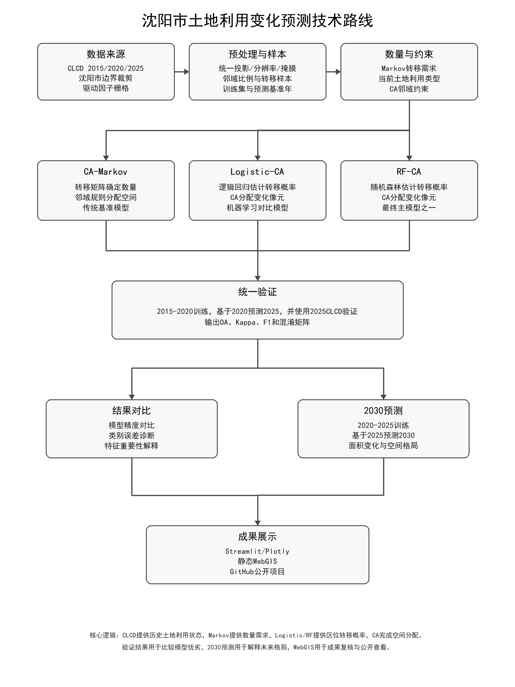
图1沈阳市土地利用变化预测技术路线

3.1 Markov 转移概率模型
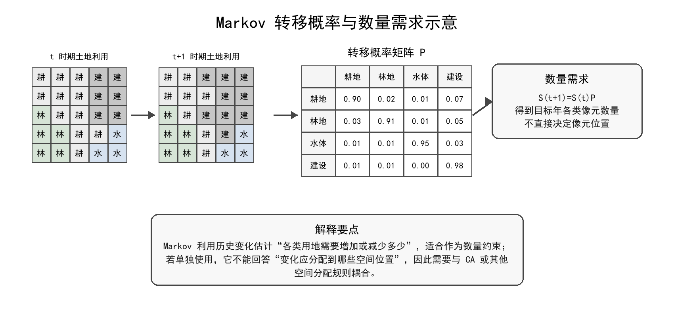
图3-1 Markov转移概率与数量需求示意图
Markov模型把土地利用变化视为离散状态之间的转移过程。设研究区共有n类土地利用类型，某一时期从类型i转为类型j的概率为Pij，则所有Pij构成n × n的转移概率矩阵P。若基准期各类面积或像元数量向量为S(t)，则未来时期的数量需求可表示为：S(t+1)=S(t)P。该模型的优点是能从历史变化中提取稳定的数量转移关系，计算结果直观；缺点是只得到各类未来数量需求，不能决定具体像元位置。
在本文中，Markov baseline作为传统非空间基准模型，用于判断单纯数量转移能够达到什么精度。若某模型显著优于Markov baseline，说明空间位置分配、邻域关系或驱动因子确实提供了额外信息。2025回测结果表明，纯Markov baseline的OA为0.949188，Kappa为0.867277，明显低于CA相关模型，说明土地利用预测不能只依赖数量需求。

3.2 元胞自动机与 CA-Markov
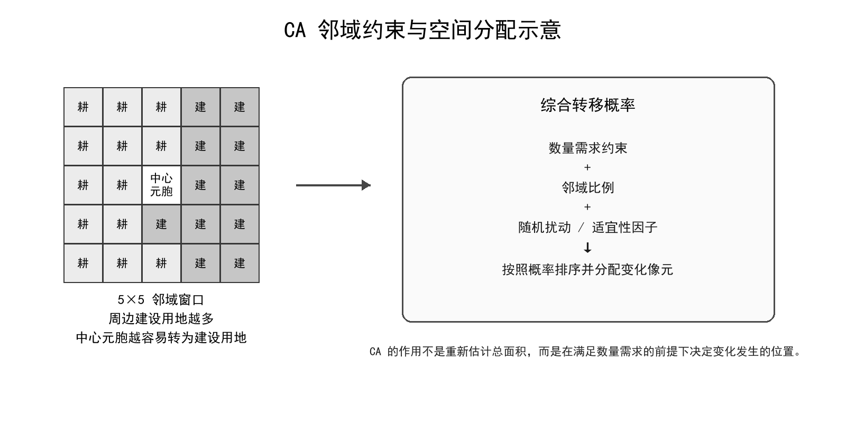
图3-2 CA邻域约束与空间分配示意图
元胞自动机（Cellular Automata, CA）是一种用于模拟空间格局演化的离散模型。它把研究区划分为规则元胞，每个元胞具有一个土地利用状态，状态变化受自身属性、邻域状态和转移规则共同影响。土地利用变化具有明显的空间依赖性，例如建设用地更可能在已有建设用地周边扩张，耕地斑块内部更容易保持稳定，水体边界变化通常具有连续性。因此，CA非常适合表达土地利用变化中的邻域约束。
CA-Markov将Markov的数量需求与CA的空间分配结合起来。Markov部分提供每一类在目标年份需要达到的像元数量，CA部分根据邻域适宜性、随机扰动和当前状态把变化像元分配到具体位置。本文无驱动CA-Markov的关键参数为5 × 5邻域、5次迭代和随机扰动权重0.03。验证结果显示，其OA达到0.959903，Kappa达到0.895266，说明在研究区尺度下，邻域空间约束已经能够显著改善预测图与真实图的一致性。^{[4,5]}
适宜性因子CA-Markov在邻域项之外加入道路、水系、夜光、高程和坡度等适宜性因子，并通过neighbor_weight与suitability_weight控制两部分权重。最优组为neighbor_weight=0.90、suitability_weight=0.10，OA为0.959885，Kappa为0.895220。该结果与无驱动CA-Markov非常接近，说明在当前因子组合和数据尺度下，外部适宜性因子没有显著超过邻域项。

3.3 Logistic-CA 与 RF-CA
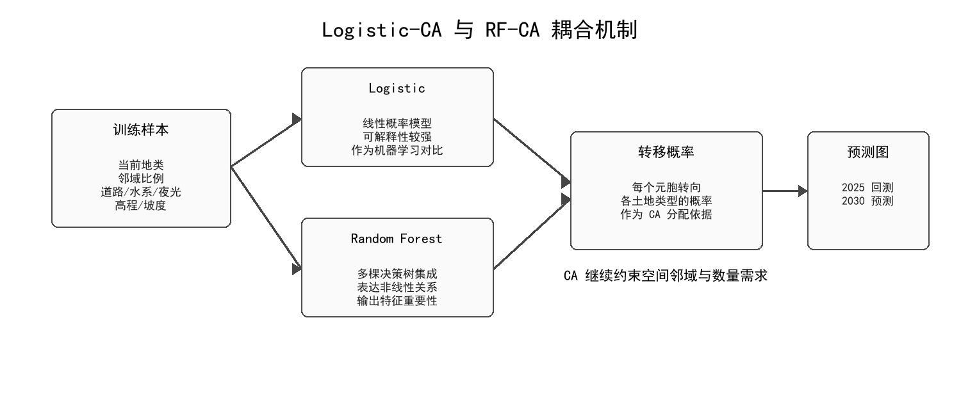
图3-3 Logistic-CA与RF-CA耦合机制示意图
Logistic-CA使用逻辑回归学习土地利用转移概率。逻辑回归通过线性组合驱动变量并经过概率函数输出类别概率，优点是结构简单、结果稳定、可解释性较强，适合作为机器学习CA的基础对比模型。其局限在于，当土地变化与驱动因子之间存在复杂非线性关系或变量交互时，单一线性概率函数可能表达不足。
RF-CA使用随机森林学习转移概率。随机森林由多棵决策树组成，每棵树基于自助采样数据和随机特征子集训练，最终通过投票或概率平均得到预测结果。它能够处理非线性关系、变量交互和不同量纲的驱动因子，对异常值相对稳健，并能输出变量重要性。本文RF参数为300棵树，最大深度不限制，叶节点最小样本数为1，CA空间分配中转移概率权重为0.70、邻域权重为0.30。^{[6]}
RF-CA的耦合过程可以概括为三步：第一，利用历史变化样本训练随机森林，得到每个像元转向各类别的概率；第二，根据Markov或历史转移关系确定目标年份各类数量需求，避免概率最高类别无限制扩张；第三，在CA迭代中综合RF概率、邻域比例和随机扰动，把变化需求逐步分配到空间上。这样既保留机器学习的驱动因子表达能力，也避免忽略土地变化的空间连续性。

3.4 精度评价指标
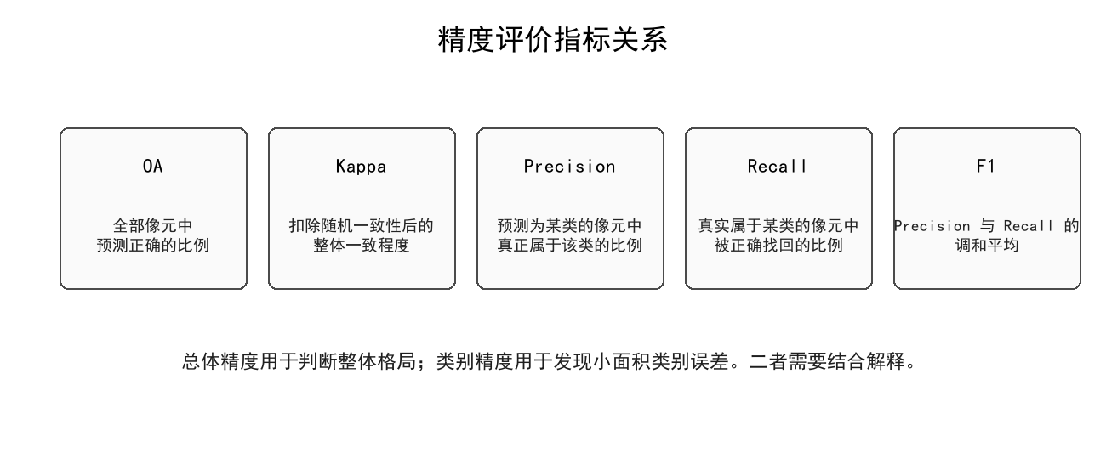
图3-4精度评价指标关系示意图
本文采用总体精度OA、Kappa系数、Precision、Recall和F1-score评价模型。OA表示所有像元中预测正确的比例，计算直观，但在类别极不平衡时容易受到主导类别影响。Kappa考虑随机一致性，常用于土地利用分类和变化模拟精度评价。Precision表示预测为某类的像元中有多少确实属于该类，Recall表示真实属于某类的像元中有多少被正确找回，F1-score是Precision与Recall的调和平均。
对于沈阳市CLCD数据，Cropland和Impervious像元占比较高，因此OA和Kappa能够反映整体格局，但不能完全说明小面积类别表现。本文特别列出各类别F1值，并把Shrub、Barren、Wetland等类别作为误差分析重点。这样可以避免只凭高OA得出模型完全可靠的结论。

4 土地利用变化特征与模型验证结果

4.1 2015-2025 年实际变化特征
2015-2025年，沈阳市土地利用变化呈现“耕地减少、建设用地增加、局部生态类用地增加”的总体特征。Cropland仍是研究区面积最大的类别，但十年间减少超过423 km²；Impervious增长超过308 km²，表明城市建设空间持续扩张。Forest和Grassland面积有所增加，可能与生态修复、分类边界调整或局部土地整治有关。Water在2015-2020年减少后，2025年有所恢复，说明水体边界和水面面积在不同时期存在波动。
这种变化结构对模型验证有两个影响。第一，模型容易对Cropland与Impervious取得较高精度，因为这两类面积大、空间连续性强，历史样本充足。第二，小面积类别虽然对总体精度贡献有限，但它们在生态解释和误差诊断中很重要。如果模型完全无法识别Shrub或Wetland，不能简单认为整体模型无效，而应说明这些类别在研究区样本过少，超出了当前30 m数据和模型结构的稳定识别能力。

4.2 多模型总体精度对比
表3 2025年回测任务多模型精度对比
模型 | 训练起点 | 基准年 | 目标年 | OA | Kappa | 较Markov OA提升
Markov baseline | 2015 | 2020 | 2025 | 0.949188 | 0.867277 | 0.000000
CA-Markov | 2015 | 2020 | 2025 | 0.959903 | 0.895266 | 0.010715
CA-Markov suitability | 2015 | 2020 | 2025 | 0.959885 | 0.895220 | 0.010697
Logistic-CA | 2015 | 2020 | 2025 | 0.959266 | 0.893603 | 0.010078
RF-CA | 2015 | 2020 | 2025 | 0.959994 | 0.895504 | 0.010806

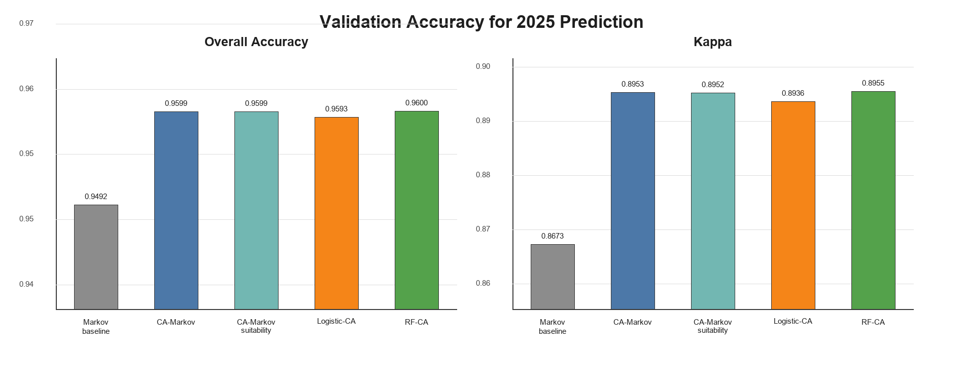
图2 2025年多模型OA与Kappa对比
表3和图2显示，RF-CA的总体精度最高，OA=0.959994，Kappa=0.895504；无驱动CA-Markov的OA=0.959903，Kappa=0.895266；适宜性因子CA-Markov的OA=0.959885，Kappa=0.895220；Logistic-CA的OA=0.959266，Kappa=0.893603。四个CA类模型均明显优于Markov baseline，说明空间分配规则对土地利用预测具有决定性作用。
值得注意的是，RF-CA相比CA-Markov的提升非常小，OA仅提高约0.000091，Kappa提高约0.000238。从论文解释角度看，这并不意味着RF-CA没有价值，而是说明沈阳市2015-2025年主要土地利用格局具有较强空间惯性：当前地类和邻域状态已经能够解释绝大部分像元稳定性，外部驱动因子更多影响边缘转换和局部变化。
Logistic-CA的精度略低于RF-CA和CA-Markov，但仍明显优于Markov baseline。逻辑回归模型的优势是结构透明、训练快、便于解释；随机森林的优势是非线性表达更强。两者都可以作为“机器学习概率+CA空间分配”的代表，说明机器学习在土地利用预测中并不是替代CA，而是为CA提供更细的转移概率信息。
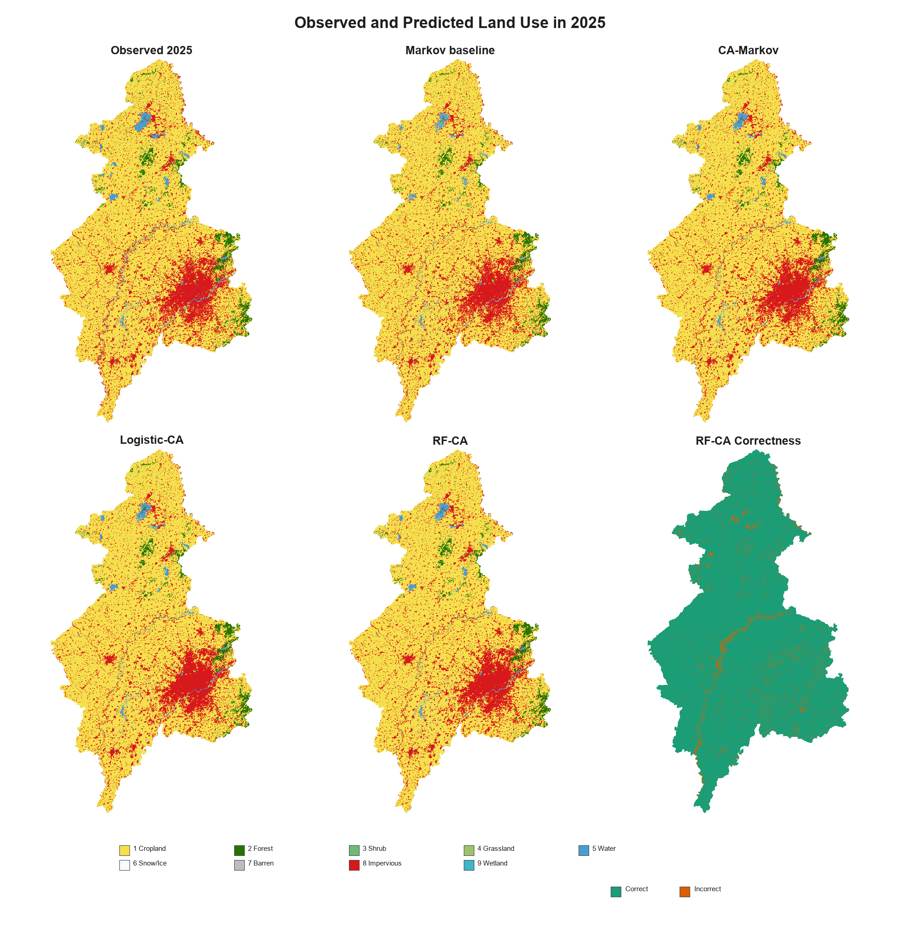
图3 2025年真实土地利用图与多模型预测图对比

4.3 类别精度与误差来源
表4 RF-CA 2025年各类别精度
编码 | 类别 | 真实像元 | 预测像元 | Precision | Recall | F1
1 | Cropland | 10773557 | 11046290 | 0.9646 | 0.9890 | 0.9767
2 | Forest | 444789 | 394428 | 0.9407 | 0.8342 | 0.8843
3 | Shrub | 83 | 0 | 0.0000 | 0.0000 | 0.0000
4 | Grassland | 105036 | 98976 | 0.4922 | 0.4638 | 0.4776
5 | Water | 256340 | 194294 | 0.9247 | 0.7009 | 0.7974
6 | Snow/Ice | 0 | 0 | 0.0000 | 0.0000 | 0.0000
7 | Barren | 6412 | 3223 | 0.5783 | 0.2907 | 0.3869
8 | Impervious | 2713512 | 2562518 | 0.9642 | 0.9106 | 0.9366
9 | Wetland | 0 | 0 | 0.0000 | 0.0000 | 0.0000

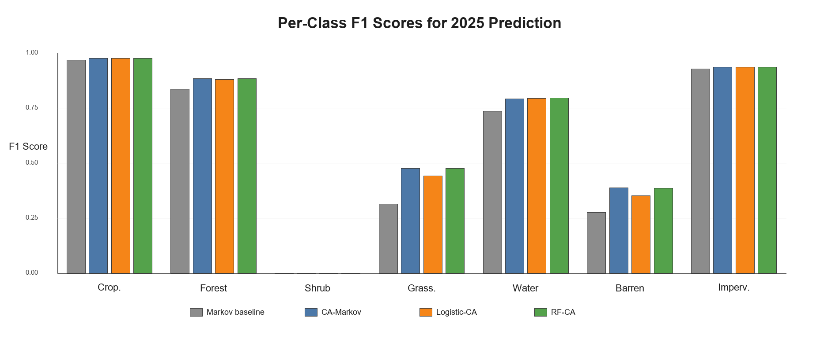
图4 2025年多模型各类别F1-score对比
RF-CA对Cropland、Forest、Water和Impervious的识别相对较好。其中Cropland的F1为0.976685，Impervious的F1为0.936614，Forest的F1为0.884279，Water的F1为0.797370。这些类别具有较强空间连续性，且训练样本数量相对充足，因此模型能够学习到较稳定的继承和转换关系。
Grassland的F1为0.477570，Barren的F1为0.386923，明显低于主体类别。原因可能包括：第一，草地和裸地在遥感分类中本身容易与耕地、建设过渡地或其他裸露地表混淆；第二，这些类别面积较小，样本数量有限；第三，类别斑块破碎，邻域规则难以稳定表达其空间扩展。Shrub、Snow/Ice和Wetland的F1为0，主要与研究区实际样本极少或不存在有关。
从误差分析角度看，高总体精度并不代表所有类别都可靠。若研究目标是总体城市扩张趋势和耕地保护风险，RF-CA结果具有较强参考价值；若研究目标是湿地、灌木或裸地等小面积类别，需要结合更高分辨率影像、人工核查样本、类别合并策略或专门的小样本学习方法进行补充。
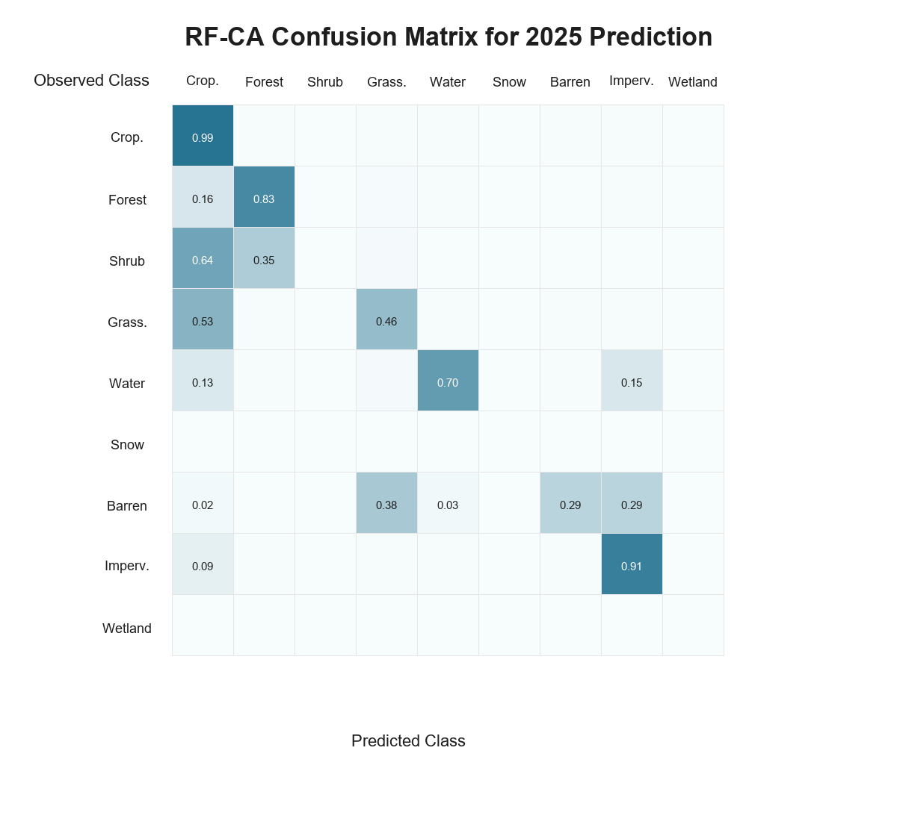
图5 RF-CA 2025年预测混淆矩阵

4.4 随机森林特征重要性解释
表5 RF模型前12个重要特征
排名 | 特征 | 重要性
1 | current_is_1_Cropland | 0.275284
2 | current_is_8_Impervious | 0.235060
3 | neighbor_frac_1_Cropland | 0.139572
4 | neighbor_frac_8_Impervious | 0.109334
5 | current_is_2_Forest | 0.038853
6 | driver_nightlight_2020 | 0.038554
7 | neighbor_frac_2_Forest | 0.031070
8 | driver_road_closeness_2020 | 0.025676
9 | driver_elevation_norm_2020 | 0.024622
10 | current_is_5_Water | 0.023102
11 | driver_water_closeness_2020 | 0.022443
12 | neighbor_frac_5_Water | 0.018411

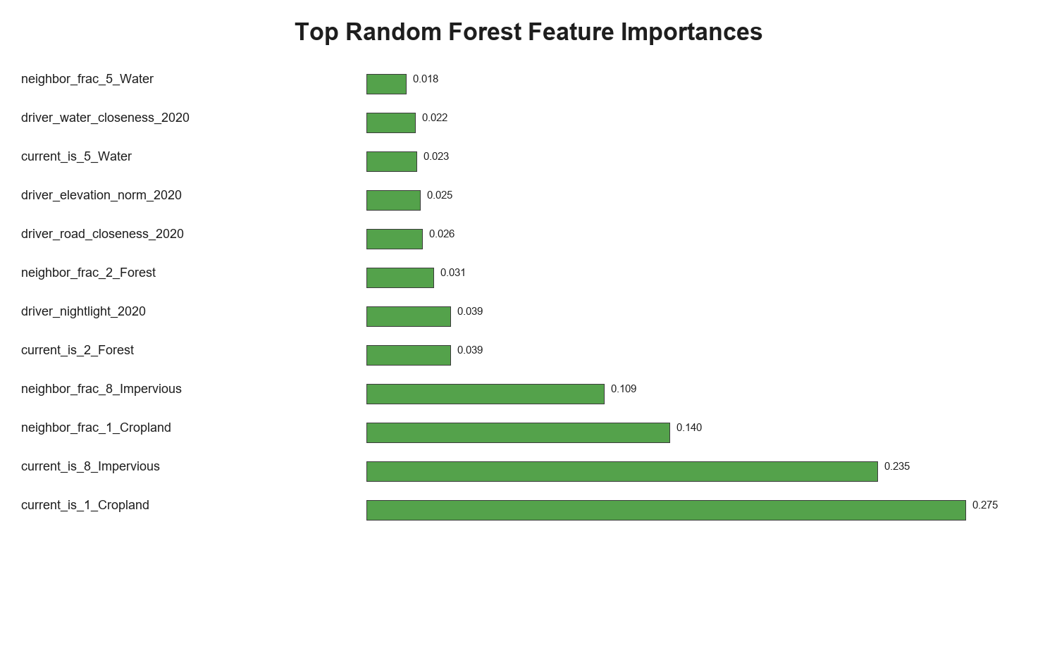
图6 RF转移概率模型特征重要性
随机森林特征重要性显示，current_is_1_Cropland、current_is_8_Impervious、neighbor_frac_1_Cropland和neighbor_frac_8_Impervious排名靠前。这说明模型最依赖当前地类和邻域组成，特别是耕地与建设用地两类主体类别的继承性和邻域扩张关系。夜光、道路邻近性、水系邻近性、高程和低坡度因子也有贡献，但重要性低于当前状态与邻域变量。
这一结果与多模型精度对比相互印证：RF-CA的优势并不是完全来自外部驱动因子，而是来自“当前地类+邻域比例+驱动因子”的联合表达。CA-Markov已经能够利用邻域约束获得高精度，RF则进一步为局部空间分配提供概率细化。论文中应避免夸大随机森林的独立作用，而应客观表述RF/Logistic对CA空间分配具有补充和解释作用。

4.5 模型机制讨论：为什么 CA 贡献更明显
从土地利用变化机制看，大部分像元在相邻时期并不会发生类别变化，尤其是耕地、建设用地和林地等大斑块类别具有较强状态惯性。当前地类本身就是最重要的预测信息：如果一个像元在2020年为Cropland，且周边绝大多数像元仍为Cropland，那么它在2025年保持Cropland的概率通常较高；如果一个像元位于已有Impervious斑块边缘，周围建设用地比例较高，且靠近道路和夜光较强区域，则转为Impervious的可能性会增加。
CA的价值就在于把这种空间惯性和邻域扩张机制显式放入模型。相比之下，纯Markov baseline只知道目标年份各类数量大致应该是多少，却不知道这些数量应该落在哪些位置。它可能在总体面积上较接近真实值，但空间图斑位置容易偏离，因此OA和Kappa明显低于CA类模型。CA-Markov的提升说明，土地利用预测本质上不是单纯的时间序列外推，而是空间格局演化模拟。
RF和Logistic的作用主要是把外部驱动因子引入转移概率。例如道路邻近性可以解释建设扩张沿交通廊道发生的倾向，水系邻近性可以解释水体或生态空间附近的稳定性，夜光可以表征人类活动强度，高程和坡度可以限制建设与耕作适宜性。若研究区变化强烈受这些因子控制，机器学习模型相对CA-Markov的提升会更明显；若研究区大部分变化由原有格局惯性决定，提升就会较小。
本文结果属于后一种情况。RF-CA精度最高，但与CA-Markov差异极小，说明驱动因子的边际贡献被强邻域效应部分掩盖。这是合理现象，不应理解为模型失败。相反，它提示研究者在论文中需要把“空间邻域约束是主要贡献，机器学习概率是补充贡献”作为结论，而不是简单宣称随机森林显著优于传统模型。
适宜性因子CA-Markov的结果也支持这一判断。虽然加入了道路、水系、夜光、高程和坡度等适宜性信息，但最优权重仍为neighbor_weight=0.90、suitability_weight=0.10，说明邻域项占主导。若把适宜性权重设得过高，模型可能过度依赖静态驱动因子而破坏真实土地斑块的空间连续性。
因此，本文的模型对比具有方法论意义：在土地利用预测中，模型复杂度并不必然等于解释力。一个合理的研究报告应同时报告高精度结果和高精度背后的原因。RF-CA可以作为主模型，是因为它在保持CA空间约束的同时引入了更丰富的转移概率；CA-Markov可以作为强基准，是因为它证明了邻域格局在沈阳土地变化中具有非常强的解释能力。
表6不同预测方法的机制与适用性比较
方法 | 主要信息来源 | 优势 | 局限
Markov baseline | 历史转移矩阵 | 数量预测清晰，计算简单 | 缺少空间位置分配
CA-Markov | 转移需求+邻域比例 | 能表达空间连续性和边缘扩张 | 外部驱动因子较弱
适宜性CA-Markov | 邻域+适宜性因子 | 兼顾空间邻域和外部条件 | 权重选择影响结果
Logistic-CA | 线性概率+CA | 训练快，可解释性较好 | 非线性表达有限
RF-CA | 非线性概率+CA | 精度最高，可输出特征重要性 | 计算与解释成本更高

5 2030 年预测与空间格局解释
表7 RF-CA 2025-2030年土地利用面积预测
编码 | 类别 | 2025基准面积/km² | 2030预测面积/km² | 变化/km²
1 | Cropland | 9696.2013 | 9385.9389 | -310.2624
2 | Forest | 400.3101 | 454.1616 | 53.8515
3 | Shrub | 0.0747 | 0.1521 | 0.0774
4 | Grassland | 94.5324 | 108.4923 | 13.9599
5 | Water | 230.7060 | 253.4274 | 22.7214
6 | Snow/Ice | 0.0000 | 0.0000 | 0.0000
7 | Barren | 5.7708 | 8.4384 | 2.6676
8 | Impervious | 2442.1608 | 2659.1454 | 216.9846
9 | Wetland | 0.0000 | 0.0000 | 0.0000

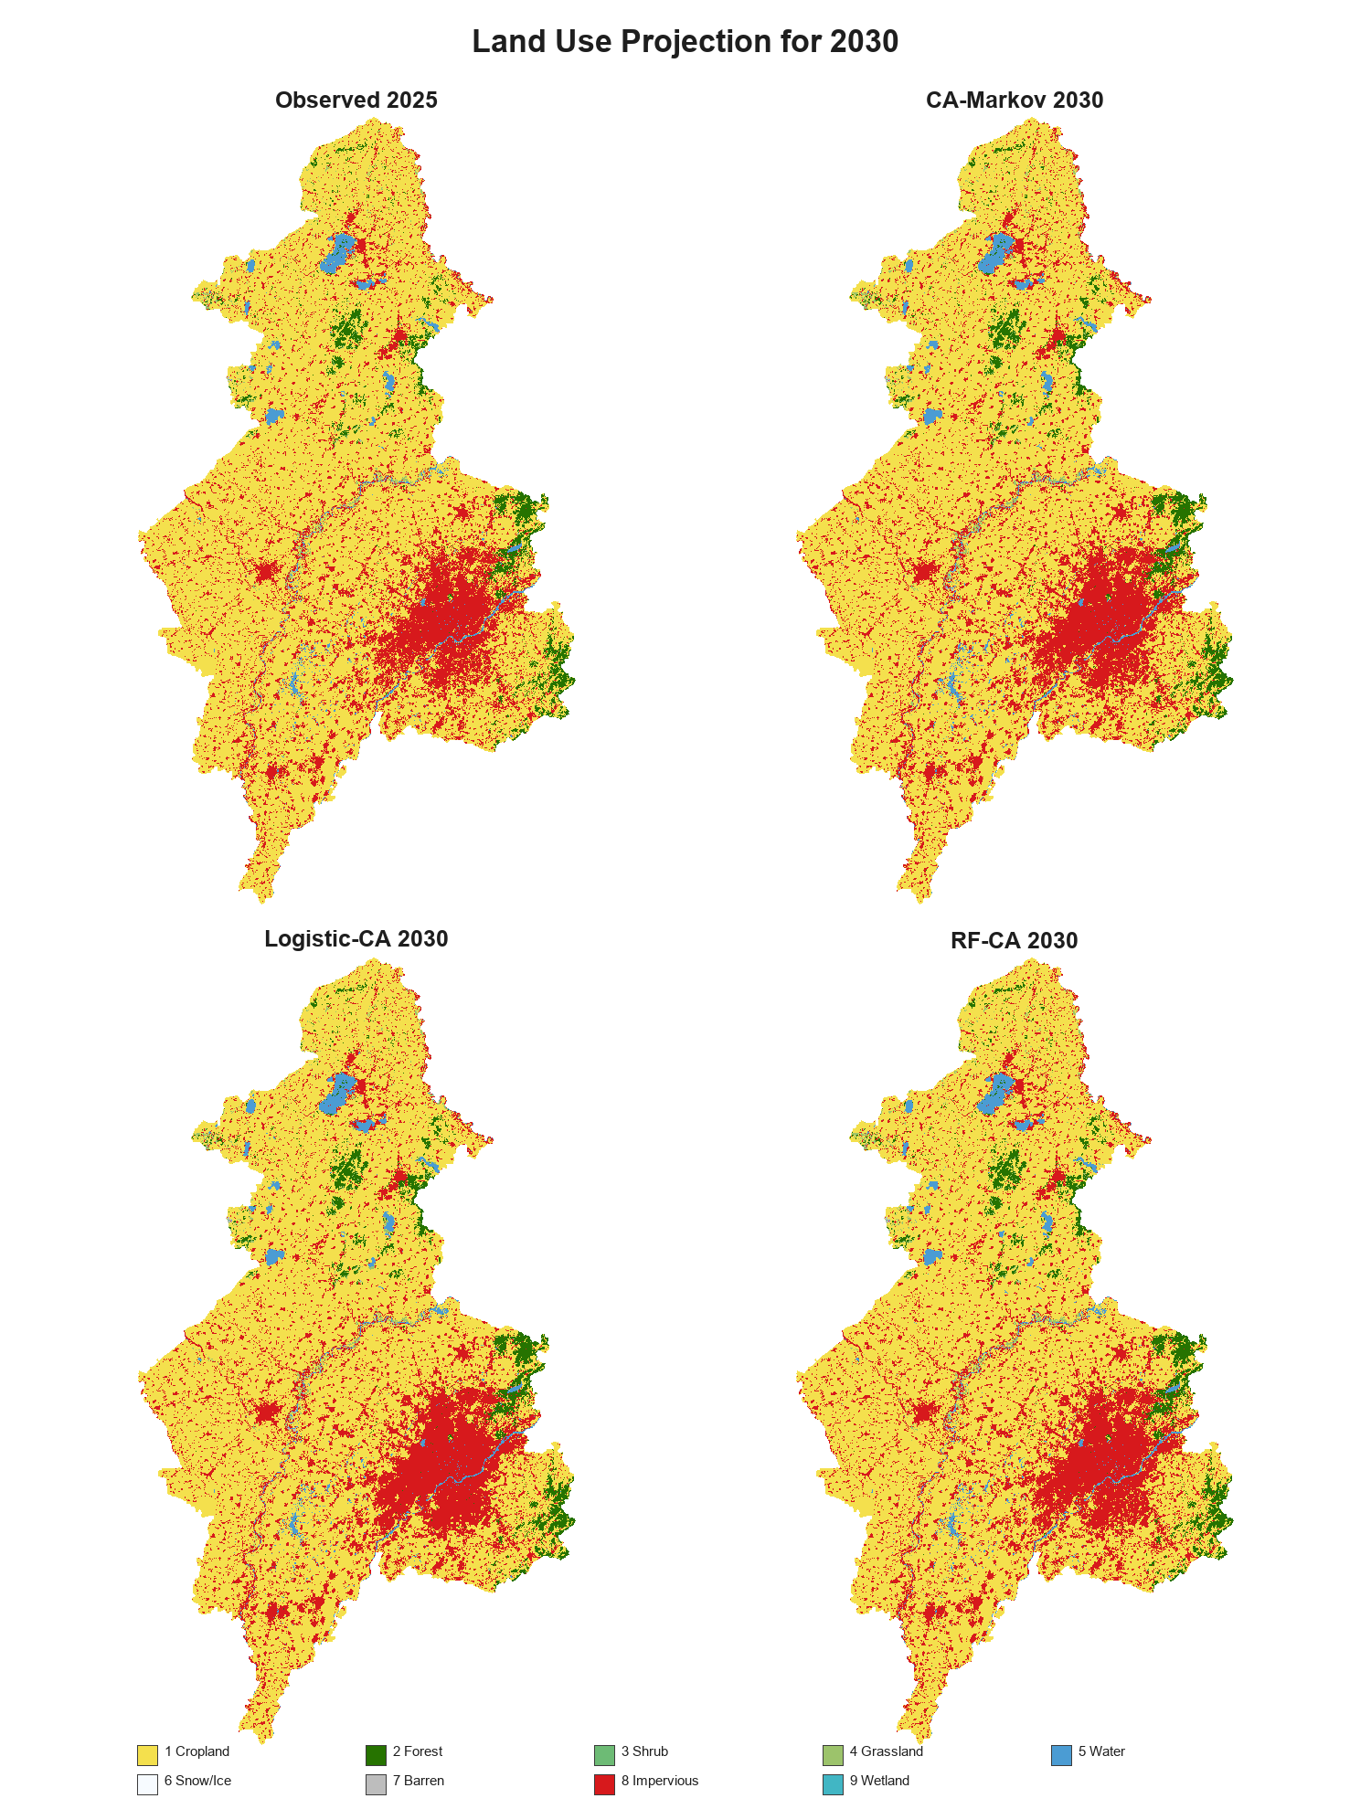
图7 2030年多模型预测图对比
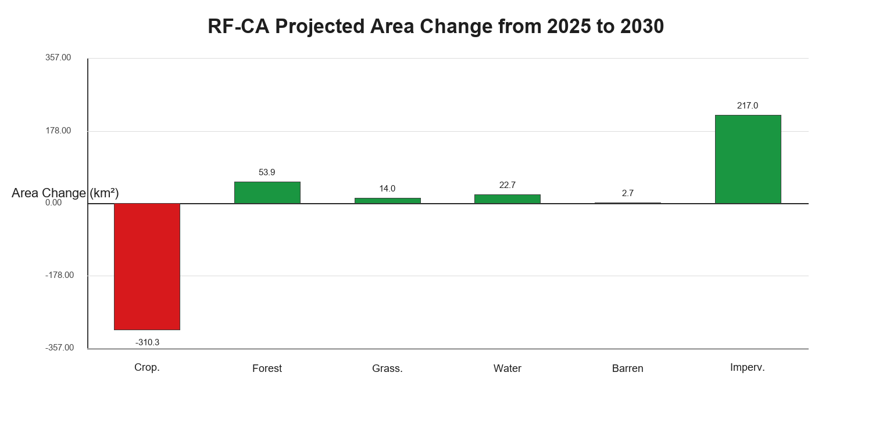
图8 RF-CA 2030年预测面积变化
RF-CA 2030年预测结果显示，Cropland面积预计减少310.2624 km²，Impervious面积预计增加216.9846 km²，二者仍是未来变化的主导方向。该结果与2015-2025年实际变化趋势一致，说明模型延续了近年来建设用地扩张和耕地减少的基本格局。对于国土空间管理而言，预测中的耕地转出区域应作为耕地保护、永久基本农田核查和建设用地审批约束的重要关注对象。
Forest、Grassland和Water面积分别预计增加53.8515 km²、13.9599 km² 和22.7214 km²。这类变化需要谨慎解释：一方面，它可能反映历史变化中生态空间恢复或水体面积波动趋势；另一方面，30 m土地覆盖产品对林草水边界较敏感，局部分类差异也可能被模型延续到未来。因此，生态空间预测更适合作为趋势提示，而不宜直接替代规划红线或实地调查结果。
Barren和Shrub面积预测增加很小，Wetland和Snow/Ice仍为0。由于这些类别在研究区样本过少，预测结果的可信度低于主体类别。若后续研究要专门分析湿地或裸地，应考虑合并相近类别、引入更高分辨率遥感影像、增加人工样本或使用面向对象方法，以改善小斑块识别能力。

5.1 预测结果的空间解释与规划含义
从空间解释角度看，建设用地扩张并不是均匀发生的。CA模型通常会把新增Impervious分配到已有建设用地边缘、道路邻近性较高、夜光强度较高和低坡度区域。这符合城市扩张的一般规律：新增建设空间往往依托已有建成环境和交通基础设施，而不是孤立地出现在远离城市活动的区域。若将预测图与行政边界、道路网或规划控制线叠加，可以进一步识别潜在扩张压力较大的片区。
Cropland减少的空间含义比面积数字更重要。耕地减少若主要发生在城市边缘和交通廊道周边，说明建设需求对农业空间形成挤压；若发生在破碎斑块和低质量耕地区域，则可能与土地整治、建设占补平衡或分类调整有关。本文目前没有叠加永久基本农田边界，因此报告中应把耕地减少解释为风险提示，而不是直接判定违法占用或规划冲突。
Forest、Grassland和Water的预测增加说明模型延续了近年生态类地物的局部增长趋势，但这些类别变化更容易受到遥感分类误差影响。例如水体边界会受季节水位、影像时相和分类阈值影响，草地与耕地、裸地之间也可能存在光谱混淆。因此，在正式应用中应把生态类预测作为“需要进一步核查的趋势线索”。
模型输出还可以用于规划沟通中的“优先级排序”。对于面积大且预测稳定的类别，如Cropland和Impervious，可作为宏观管控指标；对于精度中等的Water、Forest和Grassland，可作为生态空间变化提示；对于Shrub、Barren和Wetland，应作为不确定性标注，不宜单独据此作出强结论。这样的分层使用方式比简单展示一张2030预测图更加稳妥。
如果后续要把本研究升级为更完整的毕业论文，可以进一步增加空间叠加分析：将预测的Cropland转出区域与耕地保护红线叠加，将新增Impervious与道路和夜光增长区叠加，将Water和Forest变化与河湖岸线、生态红线或自然保护地叠加。这样可以把模型预测从“像元分类结果”转化为“规划问题识别结果”。

6 产品化输出设计与公开项目说明
本文将模型输出整理为Streamlit/Plotly交互展示系统与静态WebGIS页面。系统读取统一目录下的模型对比表、类别精度表、面积预测表和地图图层，支持用户从模型精度、空间格局、类别误差和2030年预测结果四个层面复核研究结论。
与静态论文图件相比，产品化展示系统的主要作用是提高成果透明度和可检查性。用户可以在GitHub项目中查看静态WebGIS页面，也可以在本地conda环境中运行Streamlit页面，对2025回测、2030预测、面积变化和驱动因子图层进行交互式浏览。

7 应用建议、局限性与未来展望

7.1 应用建议
（1）加强城市边缘区建设用地扩张管控。2030年预测显示Impervious仍将增加，应结合城市开发边界、产业园区规划和交通廊道布局，识别建设用地外扩风险区，避免低效蔓延。
（2）强化耕地保护与补充耕地质量监测。Cropland减少是历史变化和未来预测的共同主线，应将预测中高风险转出区域与永久基本农田、耕地保护红线和补充耕地项目进行叠加分析。
（3）关注生态空间的真实性与连续性。Forest、Grassland和Water的预测增加需要结合生态修复工程、河湖岸线管理和实地核查解释，避免把分类波动误读为真实生态改善。
（4）对小面积类别开展专门误差核查。Shrub、Barren、Wetland等类别在总体精度中权重低，但对生态解释可能重要。后续可通过类别合并、高分辨率影像和人工样本增强模型识别能力。
（5）将产品系统用于结果沟通。相比静态截图，交互系统更适合课堂展示、用户查看和后续论文写作整理。每次模型重新运行后，只需刷新资产即可更新图表和地图。

7.2 局限性
第一，数据分辨率和类别体系限制了小面积类别识别。CLCD 30 m数据适合区域尺度趋势分析，但对于湿地、灌木、裸地等小斑块类别，边界误差和分类混淆较明显。本文保留9类有利于完整表达原始数据，但也放大了小类样本不足问题。
第二，驱动因子仍不够完整。本文使用道路、水系、夜光、高程和坡度等因子，但土地利用变化还受到政策规划、人口变化、产业项目、土地价格、行政审批和生态保护工程影响。这些因素难以完全栅格化，因此模型只能近似表达部分驱动力。
第三，未来预测不是确定性结论。2030年结果基于2020-2025年变化规律外推，适合用于趋势讨论和情景提示。如果未来出现重大政策调整、产业布局变化或生态工程，实际土地利用格局可能偏离模型预测。
第四，模型比较仍以单一验证窗口为主。虽然2025年真实CLCD可用于回测，但更稳健的验证应包含多个时间窗口，例如2005->2010、2010->2015和2015->2020的交叉验证，以检验模型在不同时期的泛化能力。

7.3 未来展望
未来研究可进一步从多源数据融合角度深化模型解释能力。现阶段驱动因子已经包括道路邻近性、水系邻近性、夜光强度、高程和坡度等指标，但城市建设活动还受到规划边界、产业用地布局、人口密度、公共交通可达性和生态保护红线等因素影响。若后续能够引入更细尺度的道路等级、POI、人口栅格、规划分区和建设项目数据，模型对不透水面扩张、水域边缘变化和耕地转建设用地的解释将更加充分。
未来预测还可由单一趋势外推扩展为多情景模拟。本文的2030年预测主要延续2020—2025年转移特征，适合表达惯性发展情景；在实际国土空间治理中，还可以构建生态保护优先、城市扩张约束、耕地保护增强和交通引导开发等情景，通过调整转移矩阵、适宜性权重或约束图层，比较不同政策假设下土地利用格局的差异。
在验证设计方面，后续可持续加入新的CLCD年份或其他土地覆盖产品，形成滚动检验框架。当前以2015—2020年训练、2025年真实数据验证为主，能够评价模型对近未来变化的模拟能力；若未来获得2030年或更高时间分辨率数据，则可进一步检验2030年预测结果，并分析模型误差是否随预测间隔增加而扩大。
在产品化方面，展示系统可继续向轻量WebGIS和可复现实验平台发展。除当前的图层浏览、指标对比和面积统计外，后续可增加像元查询、行政区统计、模型参数记录、情景开关和结果下载功能，使研究成果从静态报告进一步转化为可检查、可复用、可扩展的空间分析工具。
后续研究可以从三个方向深化。其一，引入更多可解释驱动因子，如人口密度、POI、规划边界、交通站点、产业园区和生态红线，使模型不仅能预测变化，还能解释变化背后的政策与人类活动机制。其二，采用多情景模拟方法，分别设置自然发展、耕地保护、生态优先和建设扩张等情景，避免单一路径预测过于绝对。其三，在产品化方面加入交互式矢量边界、局部放大、点击查询和下载报告功能，使系统从研究展示原型逐步接近可复用的GIS分析工具。

7.4 与既有论文资料和文献综述的衔接
从既有CA-Markov土地利用预测研究基础看，CA-Markov已经被用于土地利用变化预测，说明Markov数量转移和CA空间分配是土地利用模拟中的成熟路径。本次研究在此基础上进一步加入RF-CA和Logistic-CA，并把三套项目结果统一到同一验证框架中，属于对原有CA-Markov思路的扩展，而不是完全另起炉灶。
从文献综述资料看，GIS与时空大数据分析正在从静态制图走向智能预测和GeoAI解释。本文虽然没有使用深度学习或图神经网络，但已经体现了这种方向：一方面使用机器学习从多源驱动因子中学习转移概率，另一方面使用CA保留地理空间邻域约束，最后通过WebGIS把结果转化为可交互表达。
这一衔接对论文写作很重要。引言部分可以从土地利用变化和GIS时空分析背景切入，方法部分重点写Markov、CA和随机森林的耦合机制，结果部分突出模型对比和误差分析，讨论部分则说明为什么复杂模型提升有限，以及这种有限提升对地理解释反而有价值。
如果把本文继续扩展为毕业论文规模，可以在第二章系统增加土地利用变化理论、土地利用动态度、转移矩阵、景观格局指数和GeoAI方法综述；在第三章增加研究区自然地理和社会经济概况；在第四章增加历史变化分析；在第五章集中写模型构建与验证；在第六章写未来预测和规划建议。当前研究报告已经具备这些章节的核心雏形。
从公开发表和项目复现角度看，本文需要保持数据来源、模型参数、精度指标和代码地址的一致性。后续修改应优先核对CSV结果表和GitHub项目说明，避免正文数值、图件和公开仓库之间出现不一致。

8 结论
（1）沈阳市2015-2025年土地利用变化以Cropland减少和Impervious增加为主，建设用地扩张与耕地保护之间的矛盾是研究区未来土地利用管理的核心问题。
（2）RF-CA在2025回测中取得最高精度，OA=0.959994，Kappa=0.895504；CA-Markov、适宜性因子CA-Markov和Logistic-CA也均明显优于Markov baseline。
（3）RF-CA相比无驱动CA-Markov的提升很小，说明CA空间邻域约束和转移需求是本研究中最主要的精度来源，机器学习驱动概率更多体现为局部补充。
（4）类别精度存在显著差异。Cropland、Impervious、Forest等主体类别表现较好，Shrub、Barren、Wetland等小面积类别识别能力较弱，应作为误差分析和后续改进重点。
（5）2030年预测显示Cropland继续减少、Impervious继续增加，Forest、Grassland和Water小幅增加。该结果适合用于趋势研判和规划沟通，但不能替代实地调查和正式规划审批。
（6）Streamlit/Plotly与静态WebGIS产品化输出提升了成果可读性和可检查性，使研究结果具备较好的可读性、可复核性和公开展示基础。
总体而言，本文的主要结论不仅在于某一模型取得最高精度，更在于揭示了土地利用变化预测中“数量约束、空间邻域约束和驱动因子解释”三类信息的互补关系。Markov转移矩阵为未来各类用地规模提供基本约束，CA邻域机制增强了空间连续性和斑块集聚特征，机器学习概率则为不同区位的转移可能性提供差异化表达。三者结合能够使模型既保持宏观数量一致性，又具备较好的局部空间分配能力。
从沈阳市应用角度看，模型结果提示未来建设用地扩张仍需重点关注耕地占用、生态空间连通性和水域周边开发压力。对于规划管理而言，预测图并不应被理解为确定性结果，而应作为识别潜在变化热点、比较不同模型假设和开展空间管控讨论的辅助依据。尤其是在小面积类别识别能力不足的情况下，结果解释应与遥感影像判读、规划资料和实地认知共同使用。
从研究改进角度看，本文仍存在土地覆盖产品误差、类别不均衡、驱动因子时效性不足和政策情景表达有限等问题。后续若能结合更高分辨率遥感数据、多期社会经济因子和更严格的空间交叉验证，将有助于提升模型的泛化能力与可解释性，也能使预测成果更好服务于城市扩张评估、耕地保护和生态空间管理。

参考文献
[1] 刘纪远, 布和敖斯尔. 中国土地利用变化现代过程时空特征的研究: 基于卫星遥感数据[J]. 第四纪研究, 2000, 20(3): 229-239.
[2] 刘纪远, 匡文慧, 张增祥, 等. 20世纪80年代末以来中国土地利用变化的基本特征与空间格局[J]. 地理学报, 2014, 69(1): 3-14.
[3] Verburg P H, Soepboer W, Veldkamp A, et al. Modeling the spatial dynamics of regional land use: the CLUE-S model[J]. Environmental Management, 2002, 30(3): 391-405.
[4] Barredo J I, Kasanko M, McCormick N, et al. Modelling dynamic spatial processes: simulation of urban future scenarios through cellular automata[J]. Landscape and Urban Planning, 2003, 64(3): 145-160.
[5] Balzter H, Braun P W, Kohler W. Cellular automata models for vegetation dynamics[J]. Ecological Modelling, 1998, 107: 113-125.
[6] Breiman L. Random forests[J]. Machine Learning, 2001, 45(1): 5-32.
[7] 邓敏, 蔡建南, 杨文涛, 等. 多模态地理大数据时空分析方法[J]. 地球信息科学学报, 2020, 22(1): 41-56.
[8] 关雪峰, 曾宇媚. 时空大数据背景下并行数据处理分析挖掘的进展及趋势[J]. 地理科学进展, 2018, 37(10): 1314-1327.
[9] 王江波, 连芝锐, 冯涛, 唐立, 刘锴. 基于机器学习的时空出行选择行为研究综述与展望[J]. 地理科学进展, 2024, 43(8): 1649-1665.
[10] Yuan H, Li G. A survey of traffic prediction: from spatio-temporal data to intelligent transportation[J]. Data Science and Engineering, 2021, 6: 63-85.
[11] Jiang W, Luo J. Graph neural network for traffic forecasting: A survey[J]. Expert Systems with Applications, 2022, 207: 117921.
[12] Wang S, Huang X, Liu P, et al. Mapping the landscape and roadmap of geospatial artificial intelligence (GeoAI) in quantitative human geography[J]. International Journal of Applied Earth Observation and Geoinformation, 2024, 128: 103734.
[13] Mai G, Xie Y, Jia X, et al. Towards the next generation of Geospatial Artificial Intelligence[J]. International Journal of Applied Earth Observation and Geoinformation, 2025, 136: 104368.
[14] Yang J, Huang X. The 30 m annual land cover dataset and its dynamics in China from 1990 to 2019[J]. Earth System Science Data, 2021, 13: 3907-3925.

数据与代码可得性
本研究的模型脚本、结果表格、展示系统与说明材料已公开上传至 GitHub，项目地址为：https://github.com/shady-rabbit/shenyang-landuse-prediction。用户可通过该地址查看 RF-CA、Logistic-CA、CA-Markov 相关代码与产品化展示系统，并可根据说明文档下载或复现实验结果。

AI 使用说明
本报告在资料整理、结构设计、语言润色、图表汇总、Word 排版和说明文档组织环节使用了 AI 辅助工具。AI 主要用于根据报告规范、投稿式论文结构、参考报告结构和本地模型输出结果进行思路整理与文本生成。报告中的模型精度、面积预测、类别精度、特征重要性和图件均来自作者本地 `E:\model` 项目文件；AI 未替代模型计算，未凭空编造实验结果。最终报告应由作者结合个人理解、报告规范和用户反馈继续修改完善。

